This post was published to 周国通 at 2:47:55 PM 5/19/2018

Jenkins入门之执行定时任务

通过前面我们讲解了如何通过Jenkins执行windows command,powershell脚本,此时我们便可以开始完成一些简单任务了,然而可能看到我们都是通过手动按下Build Now按钮来执行任务构建的,有些时候我们可能需要定时执行一些脚本,Jenkins也是支持的,下面就讲一下如何使用Jenkins执行定时任务.

我们新建一个自由式(FreeStyle Project)任务,命名为periodicalProject,不知道如何创建的请参看前面章节.

我们往下拉到Build Triggers栏目,

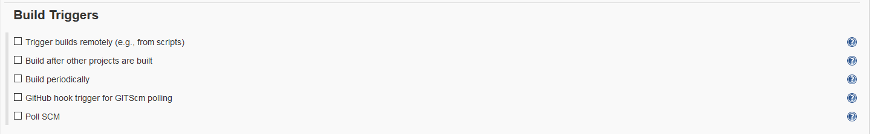

并勾选如下选项

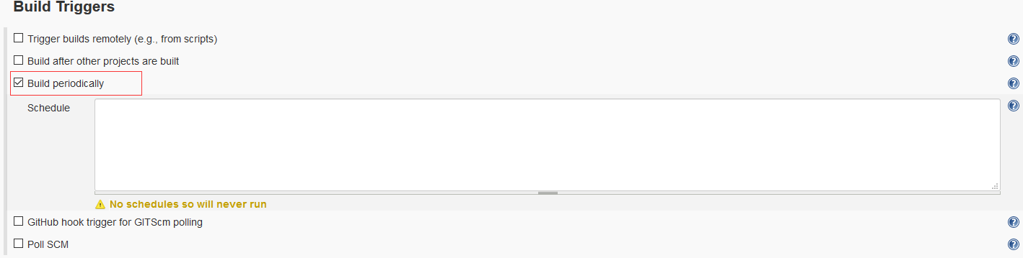

我们在Schedule里输入

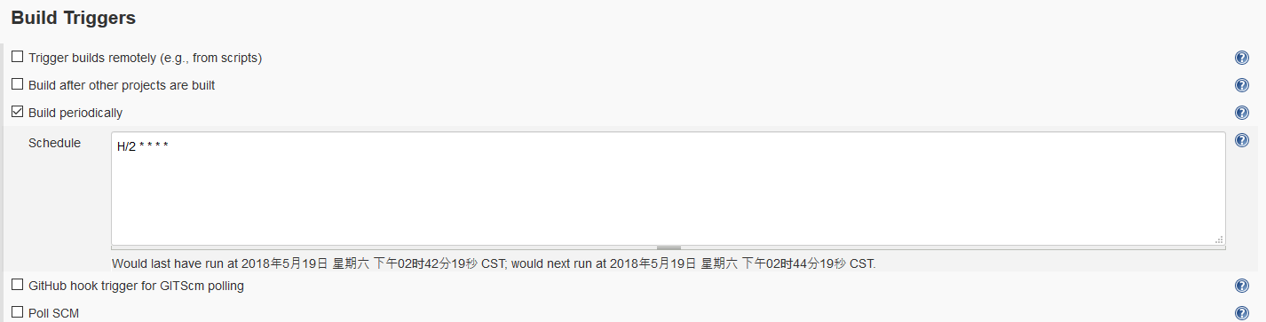

如下指定,代表每隔二分钟执行一次.

关于定时格式的设备,我参考了以下这篇博客的内容

<https://blog.csdn.net/e295166319/article/details/52920036>

在Build栏里的Add Build Step里我们选择如下

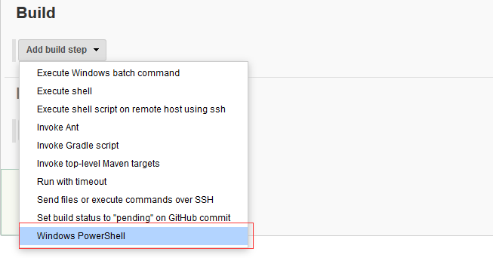

并输入命令get-date,然后点击保存任务创建完成

此时不需要手动构建,Jenkins会每隔两分钟完成一次构建.点击#x进入任务构建记录,可以看到powershell输出当前时间

